**Міністерство освіти і науки, МОЛОДІ І СПОРТУ України**

НАЦІОНАЛЬНИЙ ТЕХНІЧНИЙ УНІВЕРСИТЕТ УКРАЇНИ

“КИЇВСЬКИЙ ПОЛІТЕХНІЧНИЙ ІНСТИТУТ

імені ІГОРЯ СІКОРСЬКОГО”

**Кафедра конструювання ЕОА**

**ЗВІТ**

з лабораторної роботи №1  
по курсу «Алгоритмічні мови та програмування – 2»  
на тему «Алгоритми множення та ділення»

Виконав:

студент гр. ДК-91

Геращенко А.Ю.

Перевірив:

Губар В.Г.

Київ – 2020

Виконання арифметичних операцій множення та ділення:



Посилання на codebase в GitHub репозиторії

<https://github.com/sgubar/2020/tree/master/dk91/Artem_Herashchenko/Lab_1>

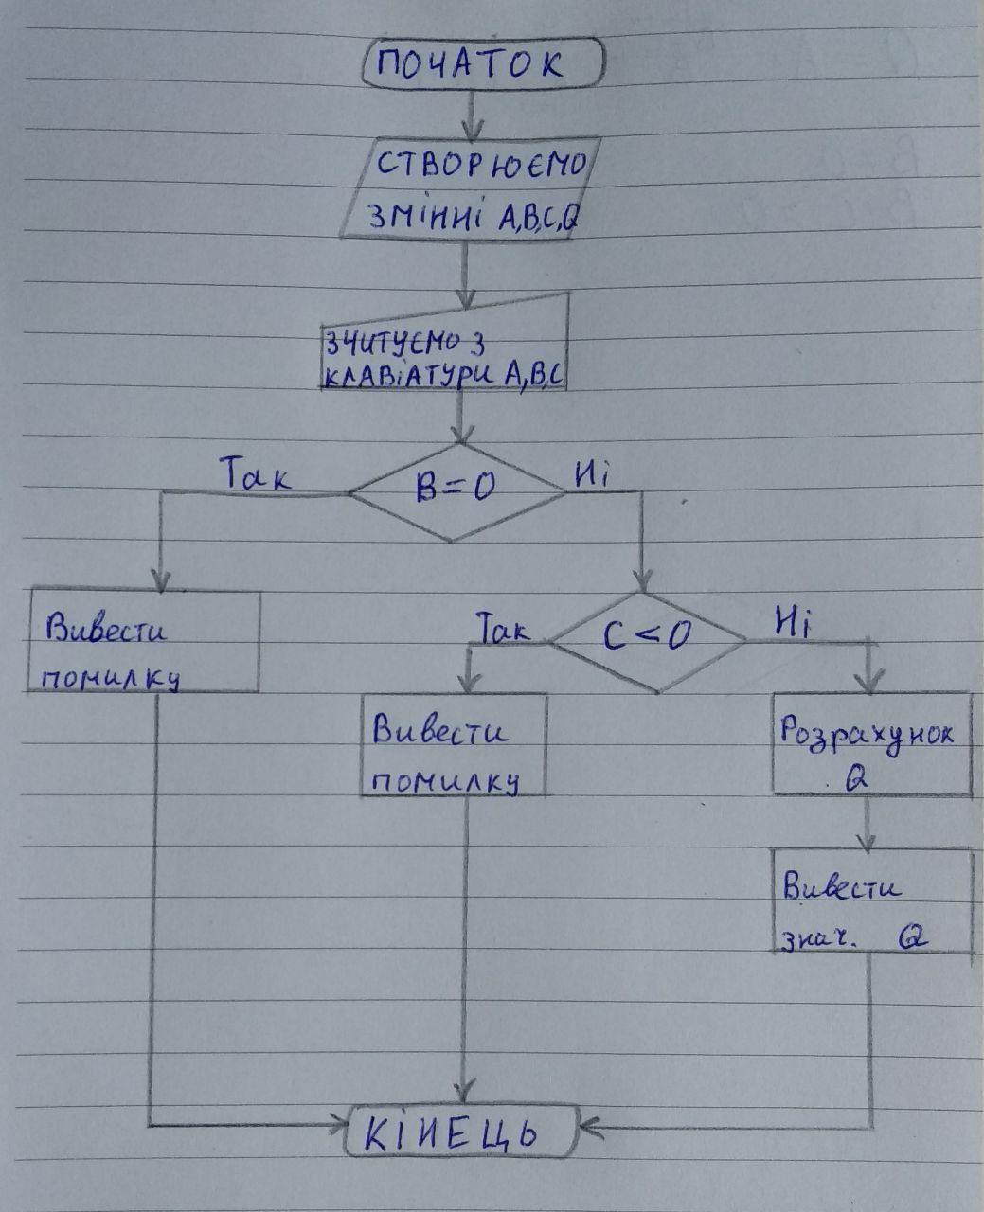

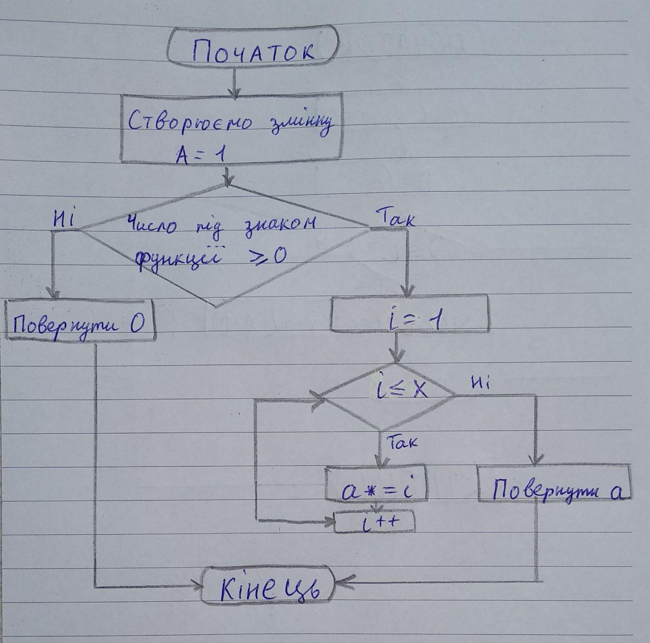

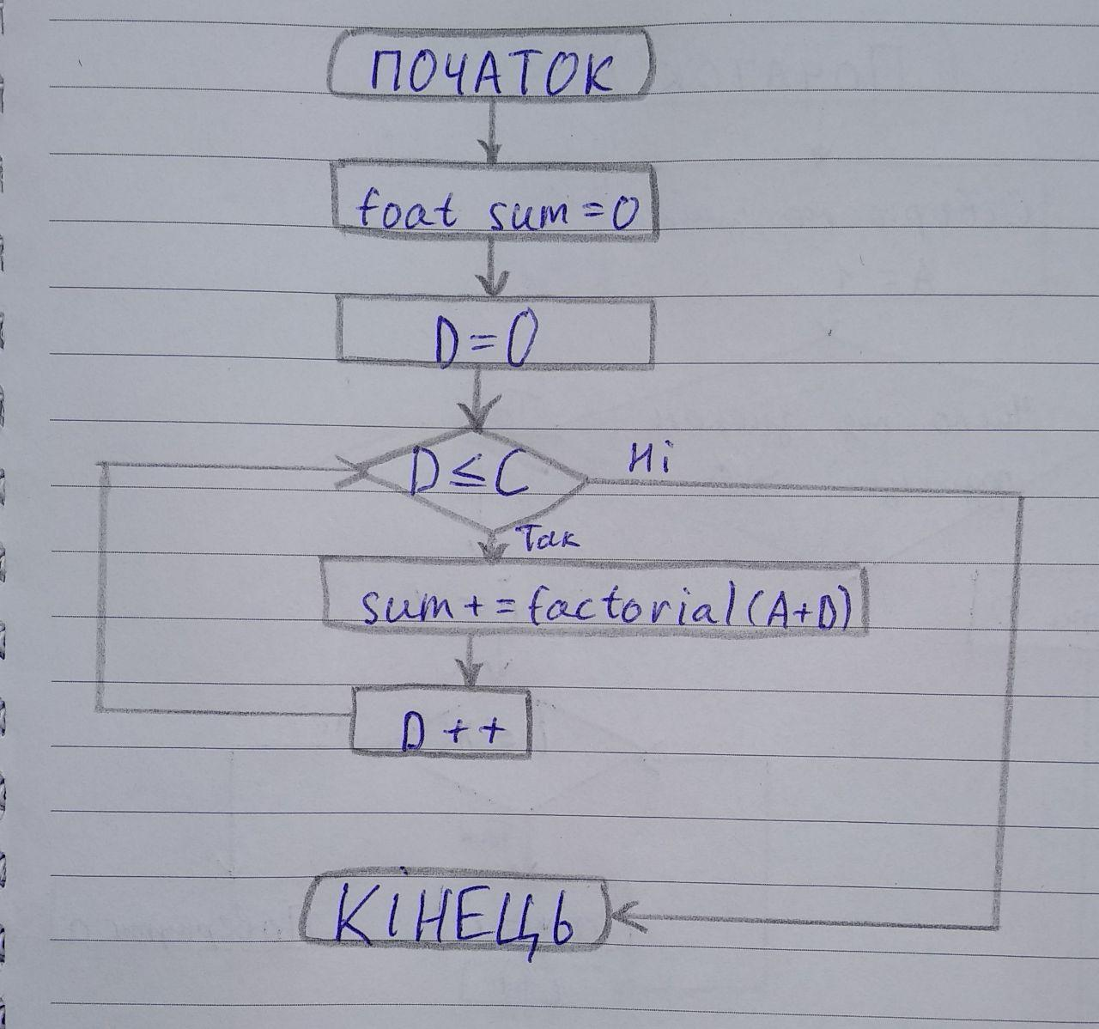

**Висовок**

Виконавши цю лабараторну роботу я навчився створювати власні функції та дізнався що таке хеддер файл, повторив вивчений матеріал зі створювання блок-схем, вивчив основи користування репозиторієм GitHub.